

Buenas Prácticas de Manufactura BPM, empaque de s y elaboración de derivados lácteos

Breve descripción:
Este componente formativo aborda los fundamentos para la producción de derivados lácteos fermentados, integrando Buenas Prácticas de Manufactura (BPM), higiene, seguridad industrial y uso adecuado de envases. Incluye procesos tecnológicos para elaborar productos como yogur, kumis y mantequilla, junto con la normatividad colombiana, puntos críticos de control y técnicas de verificación para asegurar la inocuidad y calidad.
_______________________________________________________________________
abril 2026
Tabla de contenido
Introducción 1
1. BPM y normatividad en productos lácteos 4
1.1. Importancia de los derivados lácteos 4
1.2. Concepto de BPM e inocuidad 5
1.3. Principales normas en Colombia 6
1.4. Relación con POES y HACCP 10
2. Condiciones sanitarias en la producción 12
2.1. Instalaciones y equipos 12
2.2. Higiene del personal 15
2.3. Limpieza y desinfección (POES) 17
2.4. Control de contaminación cruzada 19
2.5. Manejo de materias primas (recepción y almacenamiento) 21
3. Elaboración de derivados lácteos 23
3.1. Fermentados (yogur, kumis, suero costeño) 26
3.2. Dulces (arequipe, manjar blanco, panelitas) 32
3.3. Mantequilla (proceso básico) 36
4. Empaque y control básico de calidad 42
4.1. Tipos de envases y conservación 42
4.2. Condiciones de almacenamiento y conservación 44
4.3. Registros básicos de proceso 45
Síntesis 51
Glosario 52
Referencias bibliográficas 54
Créditos 56

Introducción
Este componente formativo orienta al aprendiz en la elaboración de derivados lácteos, integrando la aplicación de las Buenas Prácticas de Manufactura (BPM) para garantizar productos inocuos y de calidad.
Durante el proceso, se abordarán aspectos clave como la higiene en la manipulación de alimentos, las condiciones sanitarias, el uso adecuado de envases y el cumplimiento de la normatividad colombiana vigente. Asimismo, se desarrollarán de manera práctica los procesos de elaboración de productos como yogur, kumis, suero costeño, arequipe, manjar blanco, panelitas y mantequilla.
La formación tiene un enfoque principalmente práctico, permitiendo al aprendiz aplicar los conocimientos en situaciones reales de producción. Al finalizar, estará en capacidad de elaborar derivados lácteos cumpliendo con condiciones de calidad, seguridad e inocuidad.

- Producción de derivados lácteos fermentados con base en BPM y normatividad
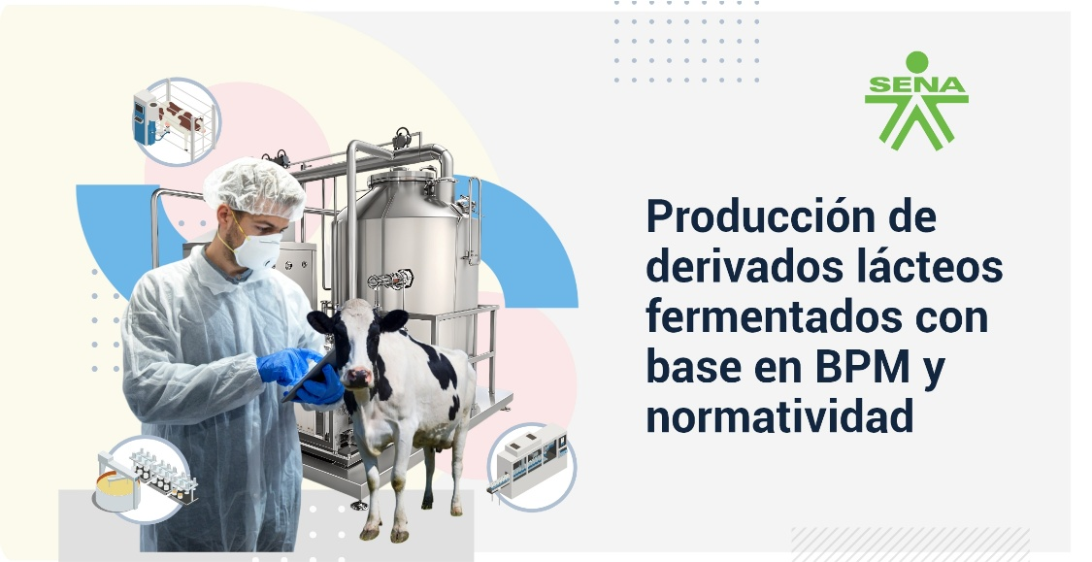
Enlace de reproducción del video
Transcripción del video. Producción de derivados lácteos fermentados con base en BPM y normatividad.
Estimado aprendiz, le damos la bienvenida al componente formativo titulado: "Producción de derivados lácteos fermentados con base en BPM y normatividad".
En este espacio se abordarán los fundamentos que rigen la producción de derivados lácteos fermentados, desde las Buenas Prácticas de Manufactura hasta los procesos tecnológicos para elaborar yogur, kumis, suero costeño, arequipe, manjar blanco, panelitas y mantequilla.
A lo largo de este recorrido formativo, conocerá el marco normativo colombiano que regula la inocuidad en lácteos (Ley 9, Decreto 616, Resolución 2674), los peligros físicos, químicos y biológicos asociados a la leche, los fundamentos de las BPM como sistema de prevención y el papel central del manipulador en cada etapa del proceso.
Se profundizará en los procedimientos de limpieza y desinfección (POES), el control de plagas, la prevención de contaminación cruzada, la recepción y almacenamiento de materias primas con rotación PEPS, la selección de envases adecuados y la seguridad industrial con el uso de elementos de protección personal (EPP).
Finalmente, se adentrará en los procesos específicos de elaboración de yogur, kumis, suero costeño, arequipe, manjar blanco, panelitas y mantequilla, identificando sus puntos críticos de control (PCC) y los parámetros de calidad según las Normas Técnicas Colombianas.
El propósito de este componente es brindarle bases conceptuales sólidas para que, en escenarios reales de la industria láctea colombiana, identifique y aplique los elementos que constituyen una práctica segura, responsable y de calidad.
¡Le invitamos a apropiarse de los conceptos y métodos que encontrará en este componente y a fortalecer con este aprendizaje su criterio técnico, ética profesional y compromiso con la salud pública!

BPM y normatividad en productos lácteos
Para iniciar este proceso formativo, es importante comprender la importancia de los derivados lácteos y la necesidad de producirlos bajo condiciones que garanticen su calidad e inocuidad.
La leche es un alimento altamente nutritivo, pero también es susceptible a la contaminación si no se manipula adecuadamente. Por esta razón, la elaboración de productos como yogur, kumis, suero costeño, arequipe y mantequilla requiere la aplicación de Buenas Prácticas de Manufactura (BPM) y el cumplimiento de la normatividad vigente.

Importancia de los derivados lácteos
Los derivados lácteos son productos obtenidos a partir de la leche mediante procesos tecnológicos físicos, químicos o biológicos que modifican sus características originales, con el fin de prolongar su vida útil, mejorar su conservación y diversificar su consumo.
En Colombia, el sector lácteo representa un componente estratégico de la economía agroindustrial, aportando aproximadamente el 3.5 % del PIB agropecuario y generando más de 700.000 empleos directos e indirectos. Su cadena productiva abarca desde la producción primaria en finca hasta la transformación industrial, distribución y comercialización.
La transformación de la leche en derivados permite agregar valor al producto, reducir pérdidas por perecibilidad y responder a las tendencias del mercado nacional e internacional, especialmente en alimentos funcionales y de alto valor nutricional.
Los derivados lácteos se clasifican principalmente en:
- Fermentados:
Yogur, kumis, kéfir y suero costeño, obtenidos mediante la acción de microorganismos que modifican la textura, el sabor y aportan beneficios probióticos.
- Concentrados y dulces:
Arequipe, manjar blanco y otros productos elaborados por concentración de la leche con azúcar, caracterizados por su alta demanda en la gastronomía tradicional.
- Grasos:
Mantequilla y crema de leche, obtenidos por separación de la grasa láctea, con amplio uso culinario e industrial.
(Los quesos pueden considerarse dentro de esta cadena productiva, aunque su desarrollo corresponde a procesos específicos de otra línea de formación).
Estos productos no solo representan tradición cultural en Colombia, sino que también tienen alto potencial económico y exportador, lo que exige el cumplimiento estricto de BPM para garantizar su calidad e inocuidad en toda la cadena productiva.

Concepto de BPM e inocuidad
Las Buenas Prácticas de Manufactura (BPM) son un conjunto de condiciones y procedimientos que garantizan que los alimentos se produzcan de forma higiénica y segura.
Incluyen aspectos como:
- Higiene del personal.
- Limpieza y desinfección.
- Control de materias primas.
- Condiciones de equipos e instalaciones.
En la industria láctea, las BPM se aplican de manera integral en todas las etapas del proceso, desde el diseño higiénico de las instalaciones, la recepción y almacenamiento de la leche cruda, el control de la cadena de frío, hasta la higiene del personal, la limpieza y desinfección de equipos, y la correcta manipulación de materiales de empaque.
La inocuidad alimentaria se entiende como la garantía de que un alimento no causará daño al consumidor cuando se prepare y consuma de acuerdo con su uso previsto. En este sentido, la implementación adecuada de las BPM constituye la base fundamental para asegurar la inocuidad, ya que permite prevenir fallas en el proceso antes de que el producto llegue al consumidor.

Principales normas en Colombia
En Colombia, la producción y comercialización de alimentos está regulada por normas que buscan proteger la salud del consumidor y garantizar la calidad de los productos.
En el caso de los derivados lácteos, algunas de las principales normas son:
Ley 9 de 1979 (Código Sanitario Nacional):
Es la norma marco sanitaria en Colombia. En su Título V (“Alimentos”) establece las reglas para garantizar la inocuidad en la producción, procesamiento, transporte y comercialización de alimentos. Sirve de base legal para la inspección, vigilancia y control por parte del INVIMA y las autoridades de salud.
Decreto 3075 de 1997 y Resolución 2674 de 2013 (condiciones sanitarias para alimentos):
- Decreto 3075 de 1997: reglamentó la Ley 9 y definió las condiciones sanitarias para fábricas de alimentos (instalaciones, higiene, agua, residuos, control de plagas, personal y equipos). Fue guía obligatoria por años.
- Resolución 2674 de 2013: norma vigente que actualiza los requisitos para elaborar y comercializar alimentos. Exige BPM, POES y regula notificación y registro sanitario.
Decreto 616 de 2006 (reglamentación técnica para leche y productos lácteos)
Este decreto reglamenta la producción, procesamiento, transporte y comercialización de la leche cruda, leche pasteurizada y productos lácteos. Define las condiciones de calidad (fisicoquímicas y microbiológicas) que deben cumplir, así como los sistemas de control y vigilancia. Establece, entre otros:
- La leche cruda debe provenir de hatos libres de brucelosis y tuberculosis.
- Los límites máximos de acidez (18 °Dornic), densidad (1,029 1,033 g/mL), crioscopia (-0,530 a -0,540 °C) y ausencia de antibióticos.
- Los productos lácteos deben cumplir con especificaciones de composición y calidad microbiológica.
Resolución 412 de 2014 (Sistema de inspección, vigilancia y control)
Establece el sistema de inspección, vigilancia y control para la leche cruda y productos lácteos, incluyendo los requisitos para el registro de productores, procesadores y comercializadores, y los procedimientos de muestreo y análisis. Esta resolución fortalece la trazabilidad y la responsabilidad de cada eslabón de la cadena.
Normas Técnicas Colombianas (NTC) para derivados lácteos
Las NTC, elaboradas por ICONTEC, definen especificaciones de calidad que, aunque en principio son voluntarias, se convierten en referentes obligatorios cuando son adoptadas por la autoridad sanitaria o cuando la empresa las declara en su sistema de gestión.
- Normas Técnicas Colombianas aplicables a derivados lácteos
Producto | NTC | Año | Objeto principal
Yogur | 805 | 2015 | Define requisitos fisicoquímicos (acidez 0.6 1.2 % ácido láctico), microbiológicos (bacterias lácticas ≥10⁷ UFC/g) y de rotulado.
Kumis | 1507 | 2016 | Especifica acidez 0.7 1.3 %, alcohol hasta 1.5 % v/v, presencia de levaduras.
Suero costeño | 4973 | 2005 | Establece requisitos para suero fermentado salado.
Arequipe | 1307 | 2018 | Define sólidos totales mínimo 70 %, lactosa invertida mínima 12 %, pH 5.8 6.4.
Mantequilla | 443 | 2017 | Especifica grasa butírica mínima 80 %, humedad máxima 16 %, acidez de la grasa máxima 3 % (ácido oleico).
Leche fermentada | 4789 | 2006 | Clasificación y requisitos generales.
Nota. SENA, (2026).
Más que memorizar cada norma, es importante comprender que estas establecen requisitos relacionados con:
- Condiciones de higiene.
- Infraestructura y equipos.
- Manipulación de alimentos.
- Procesos de producción.
- Almacenamiento y comercialización.
El cumplimiento de estas disposiciones es fundamental para evitar riesgos sanitarios, prevenir sanciones y garantizar que los productos puedan ser comercializados de manera legal.
Además, estas normas sirven como guía para organizar adecuadamente los procesos productivos, facilitando la implementación de las Buenas Prácticas de Manufactura y asegurando alimentos inocuos y de calidad para el consumidor.

Relación con POES y HACCP
Las Buenas Prácticas de Manufactura (BPM) constituyen la base para garantizar la inocuidad en la producción de alimentos. A partir de ellas, se implementan otros programas que permiten fortalecer el control sanitario en los procesos:
- POES (Procedimientos Operativos Estandarizados de Saneamiento)
Los cuales describen de manera clara y detallada cómo realizar la limpieza y desinfección de equipos, utensilios y áreas de trabajo. Su correcta aplicación permite mantener condiciones higiénicas adecuadas durante la producción.

- HACCP (Análisis de Peligros y Puntos Críticos de Control)
Es una herramienta preventiva que permite identificar posibles riesgos en el proceso y establecer controles en puntos clave para evitar la contaminación del producto.
Para que los POES y el HACCP funcionen de manera efectiva, es indispensable que las BPM estén correctamente implementadas. De esta manera, se logra un sistema integral que asegura la producción de alimentos inocuos, de calidad y aptos para el consumo.
- Jerarquía de los sistemas de calidad e inocuidad
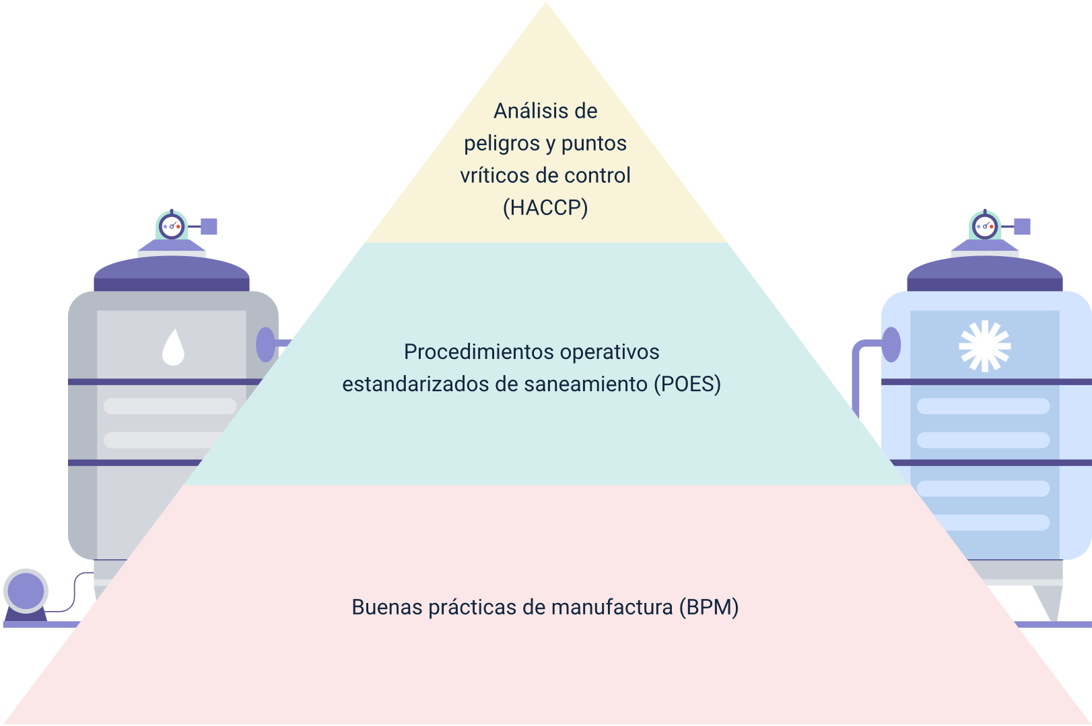
Nota. SENA, (2026).

Condiciones sanitarias en la producción
Para la elaboración de derivados lácteos, es fundamental garantizar condiciones sanitarias adecuadas durante todo el proceso. Esto no solo asegura la calidad del producto, sino que también permite cumplir con la normatividad colombiana vigente.
Las normas establecen requisitos relacionados con la higiene, las instalaciones, los procesos y el control de calidad, los cuales deben aplicarse de manera práctica en cada etapa de la producción.

Instalaciones y equipos
Las instalaciones para el procesamiento de derivados lácteos deben diseñarse y mantenerse de forma que faciliten la limpieza, eviten la contaminación y aseguren un flujo adecuado del proceso.
Las áreas deben estar organizadas de manera lógica (recepción, procesamiento y almacenamiento), evitando cruces que generen contaminación. Los equipos y utensilios deben ser de materiales aptos para contacto con alimentos, como acero inoxidable o plásticos grado alimenticio, en buen estado y de fácil limpieza y desinfección.
A continuación, se presentan los principales requisitos que deben cumplir las plantas de derivados lácteos.
- Requisitos específicos para plantas de derivados lácteos
Elemento | Requisito | Frecuencia de verificación
Pisos | Impermeables, antideslizantes, pendiente ≥1 % hacia drenajes, sin grietas | Diario
Paredes | Lisas, color claro, lavables, ángulos redondeados | Semanal
Techos | Evitar condensación; si son falsos, accesibles para limpieza | Mensual
Iluminación | Mínimo 540 lux en áreas de proceso; lámparas con cubierta protectora | Mensual
Ventilación | Presión positiva en zonas limpias, filtros de aire clase HEPA si es necesario | Trimestral
Drenajes | Rejillas removibles, sifón para evitar malos olores | Semanal
Equipos | Acero inoxidable AISI 304 o 316, superficies lisas, fácil desmontaje, calibración periódica | Según plan de mantenimiento
Nota. SENA, (2026).
Los requisitos presentados anteriormente permiten identificar las condiciones básicas que deben cumplir las instalaciones y los equipos en una planta de derivados lácteos. Sin embargo, para su adecuada aplicación, es necesario comprender con mayor detalle el propósito de cada uno de estos elementos.
A continuación, se describen de manera más específica las características y condiciones que deben cumplir aspectos como pisos, paredes, techos, iluminación, ventilación, drenajes y equipos, destacando su importancia dentro del proceso productivo y su relación con la inocuidad de los alimentos.
- Pisos con pendiente y drenajes: evitan acumulación de agua y facilitan limpieza. Las rejillas deben ser removibles y contar con sifón para evitar malos olores.
- Paredes lisas con ángulos redondeados: eliminan rincones donde se acumula suciedad; se recomienda pintura epóxica o azulejos.
- Lámparas con cubierta protectora: previenen roturas que contaminen el producto; deben ser de material resistente a impactos.
- Sistema CIP (limpieza en sitio): tuberías y tanques que automatizan la limpieza de equipos cerrados, reduciendo el tiempo y el riesgo de contaminación.
- Puertas de cierre automático: evitan el ingreso de plagas y mantienen la presión diferencial entre áreas.

Higiene del personal
El personal manipulador de alimentos cumple un papel fundamental en la prevención de riesgos sanitarios. Por esta razón, debe mantener hábitos de higiene adecuados durante toda la jornada de trabajo.
- Estado de salud: no deben laborar personas con enfermedades transmisibles, heridas infectadas o síntomas gastrointestinales; deben reportar su estado y ser retiradas temporalmente.
- Higiene personal: baño diario y presentación personal adecuada; uñas cortas, limpias y sin esmalte.
- Uniforme: uso obligatorio de ropa limpia y exclusiva de la planta, cambiada diariamente.
- Elementos del uniforme: chaqueta o delantal claro, pantalón, gorro que cubra totalmente el cabello y calzado antideslizante de seguridad.
- Uso de protección adicional: tapabocas obligatorio en caso de barba, bigote o riesgo de contaminación.
- Accesorios: prohibido el uso de joyas (anillos, aretes, relojes, cadenas o piercings).
- Comportamiento en planta: no comer, beber, fumar ni masticar chicle en áreas de producción.
- Buenas prácticas: evitar estornudar o toser sobre los alimentos y reportar cualquier anomalía o riesgo.
En conjunto, estas prácticas de higiene y comportamiento del personal son fundamentales para garantizar la inocuidad en la producción de alimentos. Su cumplimiento reduce significativamente los riesgos de contaminación y contribuye al mantenimiento de condiciones sanitarias adecuadas en la planta, asegurando productos seguros y de calidad para el consumidor.
Los momentos clave en los que el lavado de manos es obligatorio dentro de la manipulación de alimentos, como medida esencial de higiene para prevenir la contaminación cruzada y garantizar la inocuidad durante el proceso productivo. Su correcta aplicación reduce significativamente el riesgo de contaminación y contribuye al cumplimiento de las Buenas Prácticas de Manufactura en la planta.
- Momentos obligatorios para el lavado de manos
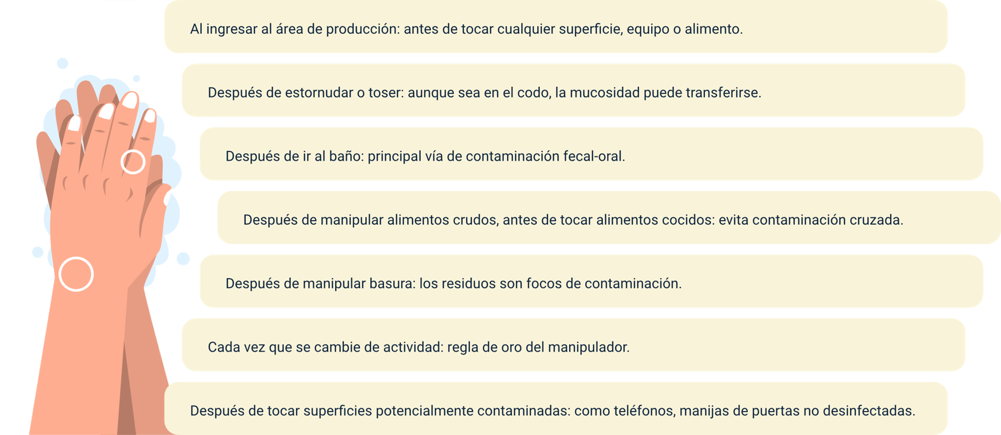
Nota. SENA, (2026).
Asimismo, las personas que presenten enfermedades o heridas expuestas no deben manipular alimentos, ya que pueden convertirse en una fuente de contaminación. La capacitación continua en higiene y manipulación de alimentos es clave para asegurar el cumplimiento de estas prácticas.

Limpieza y desinfección (POES)
Los POES son procedimientos documentados que aseguran que la limpieza y desinfección se realicen de manera estandarizada. Cada equipo y área debe tener su POES, que incluya objetivo, responsable, frecuencia, EPP, insumos y procedimiento paso a paso.
Técnicas de limpieza: prelavado, lavado, enjuague
- Prelavado: eliminación de residuos gruesos con agua a presión o raspe, con el fin de reducir la carga orgánica.
- Lavado: aplicación de detergente alcalino (generalmente sosa cáustica al 1 2 %) con acción mecánica (cepillo, esponja, sistema CIP) para remover grasa y proteínas. La temperatura del agua debe estar entre 50 70 °C para optimizar la acción.
- Enjuague: arrastre de detergente con agua potable, asegurando que no queden residuos químicos.
Técnicas de desinfección: física y química
- Desinfección física: agua caliente (≥80 °C durante 2 min) o vapor saturado. Es el método más seguro y sin residuos, pero no siempre aplicable a todos los materiales.
- Desinfección química: uso de soluciones de desinfectantes aprobados. Los más comunes en la industria láctea son:
- Hipoclorito de sodio (cloro): concentración 100 200 ppm, tiempo de contacto 5 10 minutos. Es económico y de amplio espectro, pero corrosivo y sensible a la materia orgánica.
- Amonios cuaternarios: 200 400 ppm, 10 minutos. Dejan una película residual, no requieren enjuague en superficies no críticas.
- Yodóforos: 12,5 25 ppm, 2 5 minutos. Efectivos, pero pueden manchar algunas superficies.
- Ácido peracético: 100 200 ppm, 1 5 minutos. Activo a bajas temperaturas y se descompone en productos inocuos.
- Concentraciones y tiempos de contacto de desinfectantes comunes
Desinfectante | Uso en superficies en contacto con alimentos | Tiempo de contacto | Observaciones
Hipoclorito de sodio | 100 – 200 ppm | 5 – 10 minutos | Corrosivo, requiere enjuague
Amonios cuaternarios | 200 – 400 ppm (seguir etiqueta) | 10 minutos | No enjuagar en superficies no críticas
Yodóforos | 12,5 – 25 ppm | 2 – 5 minutos | Puede manchar
Ácido peracético | 100 – 200 ppm | 1 – 5 minutos | Activo a baja temperatura
Nota. SENA, (2026).

Control de contaminación cruzada
El Manejo Integrado de Plagas (MIP) combina medidas de prevención, monitoreo y control para evitar la presencia de plagas sin depender exclusivamente de productos químicos. Este enfoque es más sostenible y efectivo a largo plazo.
Principios:
- Prevención (medidas pasivas). Sellado de grietas, mallas en ventanas, orden y limpieza, manejo adecuado de residuos, almacenamiento de materias primas en recipientes cerrados.
- Monitoreo. Inspecciones periódicas (al menos semanales) con formato, uso de trampas (pegajosas para insectos, cebos para roedores) que se revisan y registran.
- Control físico. Trampas de luz, trampas de golpe, barreras físicas.
- Control químico. Aplicado solo por empresas autorizadas (con registro ICA), con registro de productos, dosis, ubicación y fecha. El personal de la planta nunca debe manipular plaguicidas.
- Evaluación. Seguimiento de la efectividad a través de la disminución de capturas en trampas y la ausencia de evidencias.
La contaminación cruzada puede ser:
- Directa. Contacto entre materia prima contaminada y producto terminado.
- Indirecta. A través de utensilios, manos, trapos, equipos no desinfectados.
- Por vectores. Insectos, roedores, aves.

Medidas de prevención:
- Separación física de áreas: recepción de leche cruda aislada de áreas de proceso.
- Flujo unidireccional: materia prima → proceso → producto terminado.
- Color coding: utensilios de diferentes colores para cada área.
- Limpieza y desinfección entre lotes, especialmente al cambiar de producto.
- Control del personal: no transitar entre zonas sucias y limpias sin cambio de indumentaria y lavado de manos.
- Control ambiental: presión positiva en salas limpias, filtros de aire.
La siguiente figura ilustra el flujo unidireccional en una planta láctea, un principio clave de las Buenas Prácticas de Manufactura que garantiza la inocuidad del proceso. Este flujo organiza las operaciones desde la recepción de la materia prima hasta el producto final, evitando cruces entre áreas limpias y sucias, reduciendo el riesgo de contaminación cruzada y asegurando condiciones higiénico-sanitarias adecuadas en cada etapa.

- Flujo unidireccional en planta láctea
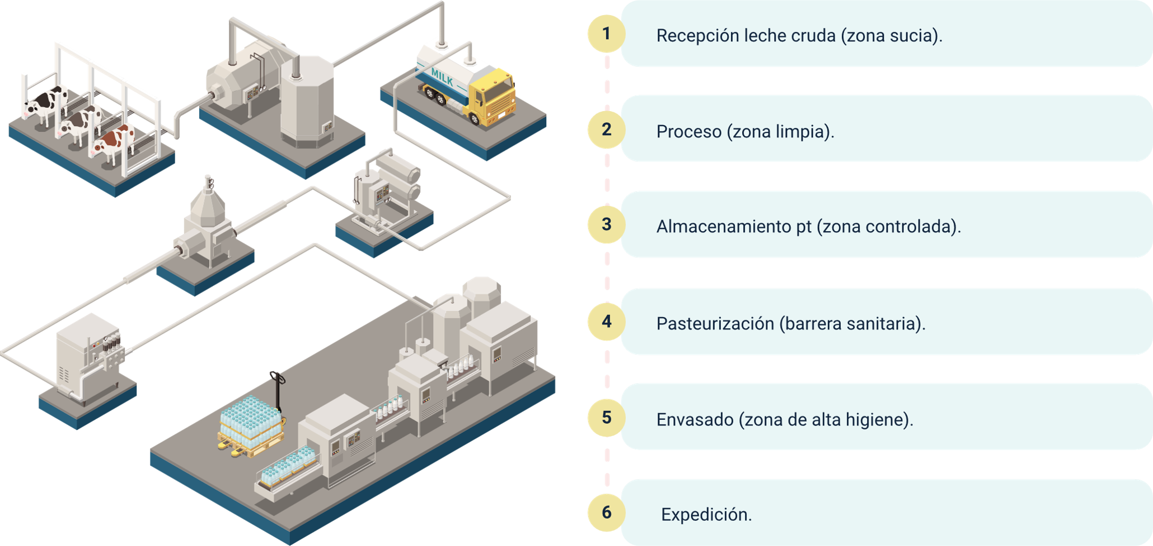
Nota. SENA, (2026).

Manejo de materias primas (recepción y almacenamiento)
El control de las materias primas, especialmente la leche, es clave para garantizar la calidad e inocuidad de los derivados lácteos, por lo que desde su recepción debe verificarse su estado (apariencia, olor y temperatura) y almacenarse en condiciones adecuadas, aplicando el sistema PEPS para asegurar una correcta rotación y evitar pérdidas, contribuyendo así a la eficiencia del proceso y a la calidad del producto final.
En la recepción se verifica:
- Condiciones del vehículo de transporte (limpieza, temperatura).
- Integridad de empaques (sin roturas, sin humedad).
- Fecha de vencimiento (vida útil suficiente).
- Características organolépticas (olor, color, textura).
- Temperatura (si es perecedero) con termómetro infrarrojo o sonda.
- Documentación: factura, certificados de calidad, registro sanitario del proveedor.
- Para leche cruda: acidez (≤18 °Dornic), densidad, crioscopia, pruebas de antibióticos.
- Se registra en un formato de “Recepción de Materias Primas”.
En el almacenamiento se verifica:
- Productos secos. Lugar fresco (≤25 °C), seco (humedad <60 %), sobre estibas separadas del piso (≥15 cm) y de la pared (≥50 cm) para facilitar limpieza e inspección.
- Refrigerados. Cámaras a 2 5 °C, con control de temperatura y humedad.
- Congelados. A -18 °C o menos, con sistema de alarma por falla.
- Rotación. Método PEPS (primero en entrar, primero en salir) para evitar vencimientos. Se organizan los productos en estanterías de manera que los más antiguos queden al frente.

Elaboración de derivados lácteos
La elaboración de derivados lácteos comprende un conjunto de procesos mediante los cuales la leche es transformada en productos con características específicas de sabor, textura y conservación, como yogur, kumis, suero costeño, arequipe, manjar blanco y mantequilla. Estos procesos implican el control de variables como temperatura, tiempo, acidez y manipulación, los cuales son determinantes para garantizar la calidad e inocuidad del producto final. En este apartado, el aprendiz desarrollará conocimientos y habilidades prácticas para la transformación de la leche, aplicando las Buenas Prácticas de Manufactura (BPM) y asegurando condiciones adecuadas durante cada etapa del proceso productivo.
Procedimientos para la producción higiénica de derivados lácteos
Estimado aprendiz el video a continuación servirá de guía para entender el adecuado manejo higiénico y los procesos clave en la producción de derivados lácteos fermentados, desde la recepción de la leche hasta el envasado del producto terminado.

- Procedimientos para la producción higiénica de derivados lácteos
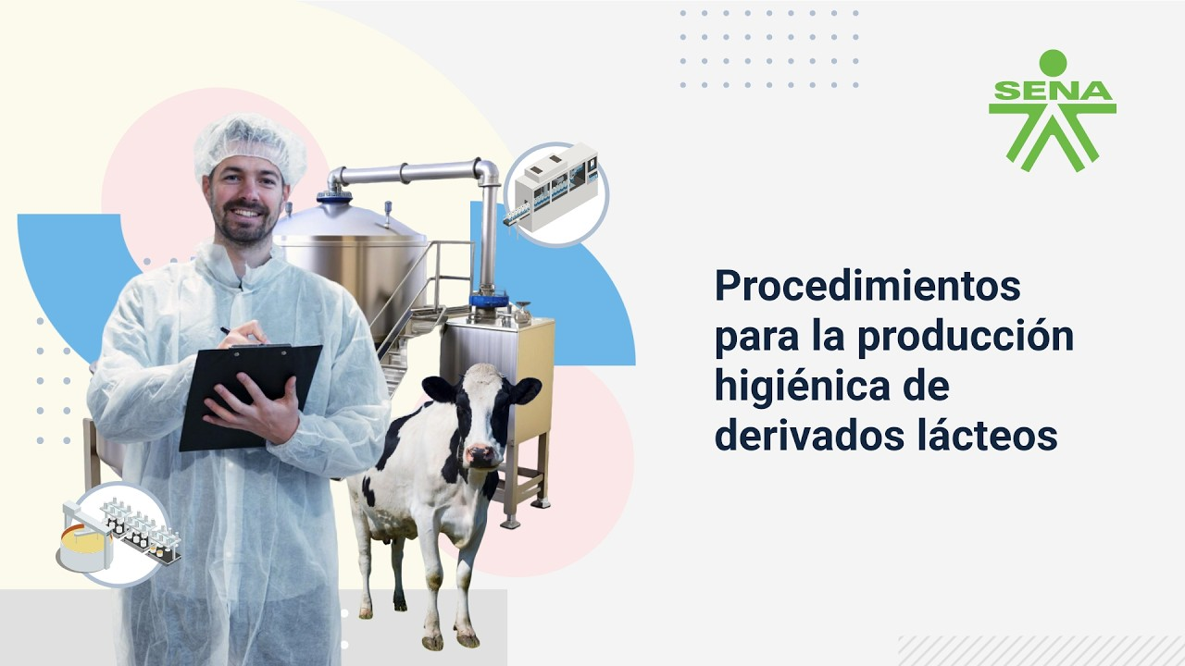
Enlace de reproducción del video
Transcripción del video. Procedimientos para la producción higiénica de derivados lácteos.
Estimado aprendiz, reciba una cordial bienvenida. Nos complace iniciar este tema fundamental, titulado "Procedimientos para la producción higiénica de derivados lácteos", en el que exploramos el recorrido que sigue la leche desde su ingreso a la planta hasta su transformación en productos seguros y de calidad.
Una vez comprendidos el marco normativo y los principios fundamentales de las Buenas Prácticas de Manufactura, el siguiente paso es adentrarse en el flujo mismo del proceso lácteo. Este tema se centra en la identificación de los procedimientos críticos que garantizan la inocuidad desde el momento en que la leche cruda ingresa al establecimiento hasta que se convierte en un producto listo para el consumidor.
El recorrido inicia con la recepción de la leche cruda, un punto de control vital. Aquí se debe identificar la importancia de verificar la temperatura (máximo 4 °C), la acidez (≤18 °Dornic), la densidad, la crioscopia y las pruebas de antibióticos, así como la integridad del vehículo de transporte. Posteriormente, se analiza el almacenamiento seguro en tanques de frío, enfatizando la correcta segregación y el control continuo de la cadena de frío.
La fase de procesamiento es quizás la más dinámica y, por ende, la de mayor riesgo. En ella se profundiza en las medidas para controlar la pasteurización (85 a 95 °C 5 a 10 min), la homogeneización, la inoculación con cultivos lácticos y la fermentación controlada (42 a 45 °C hasta pH 4,4 a 4,6). Se enfatiza la importancia del enfriamiento rápido para detener la fermentación y evitar sobre acidificación.
Finalmente, el tema aborda el envasado aséptico y la gestión de la vida útil. Se identifican los parámetros críticos para el envasado: integridad del envase, temperatura de llenado, hermeticidad del cierre y condiciones de almacenamiento (refrigeración para yogur y kumis; ambiente fresco para arequipe envasado asépticamente). Se cierra con el manejo higiénico de residuos y la trazabilidad del producto terminado.
Comprender estos procedimientos de forma integral le permitirá visualizar la operación diaria no como tareas aisladas, sino como una cadena de pasos interconectados donde la seguridad y la calidad son valores agregados. Le invitamos a apropiarse y aplicar los conceptos y métodos disponibles para llevar a cabo un mejor proceso en la producción de derivados lácteos.

Fermentados (yogur, kumis, suero costeño)
Las leches fermentadas son productos obtenidos por la acción de microorganismos específicos (bacterias lácticas, levaduras) sobre la leche pasteurizada. Estos microorganismos generan ácido láctico, compuestos aromáticos y, en algunos casos, alcohol y gas, lo que les confiere características sensoriales particulares y una vida útil prolongada en refrigeración. A continuación, se desarrollan los procesos de yogur, kumis, suero costeño y otros fermentados.
Yogur: clasificación, proceso y control de puntos críticos
El yogur es el producto de la fermentación de la leche pasteurizada por Lactobacillus delbrueckii subsp. bulgaricus y Streptococcus thermophilus, que deben estar vivas hasta el consumo. La simbiosis entre estas dos bacterias genera ácido láctico, compuestos aromáticos y una textura característica.
Clasificación:
Por contenido graso:
- Entero (>3 %).
- Semidesnatado (1,5 3 %).
- Desnatado (<1,5 %).
Por elaboración:
- Firme (coagulación en envase).
- Batido (fermentación en tanque, luego envasado).
- Bebible (menor viscosidad).

Por aditivos:
- Natural.
- Con frutas.
- Saborizado.
- Endulzado.
Por tratamiento térmico:
- Pasteurizado (refrigerado).
- UHT (vida útil extendida).
La siguiente figura presenta las etapas del proceso de elaboración de un yogur batido, desde la recepción y acondicionamiento de la leche hasta el producto final. Incluye operaciones como pasteurización, enfriamiento, inoculación de cultivos, fermentación, batido, adición de ingredientes y envasado, garantizando condiciones higiénico-sanitarias y de calidad en cada fase.
- Proceso de elaboración de un yogur batido
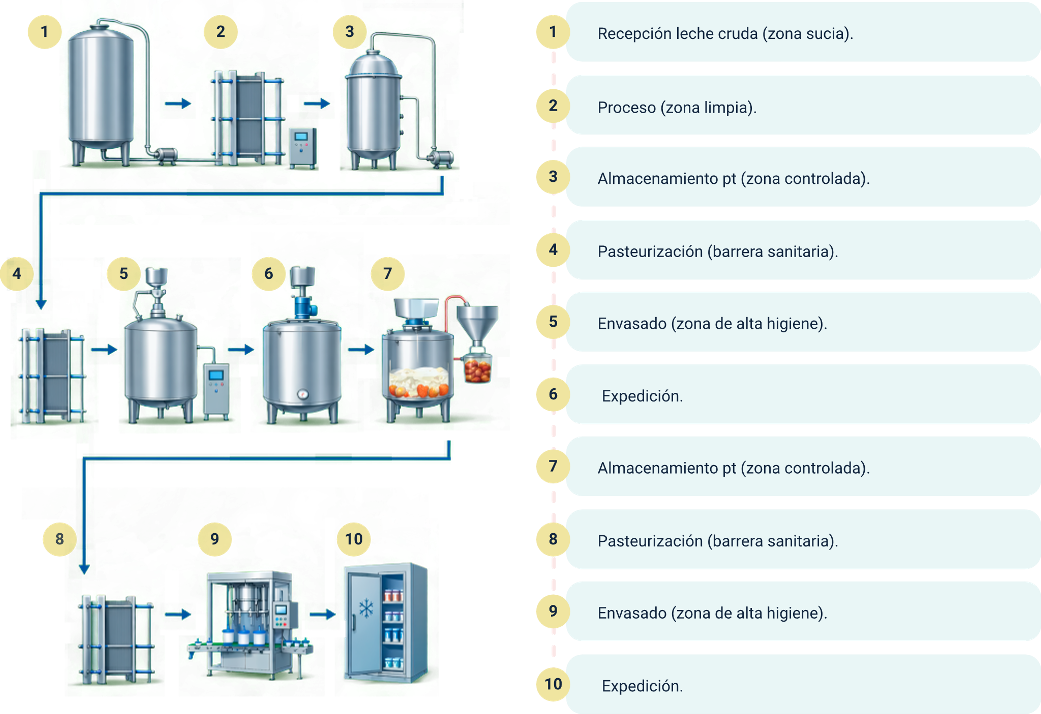
Nota. SENA, (2026).
A continuación, se presenta los puntos críticos de control (PCC) dentro del proceso productivo, donde es esencial aplicar medidas para prevenir, eliminar o reducir riesgos que puedan afectar la inocuidad del producto. Su identificación permite establecer límites, monitoreo y acciones correctivas, garantizando la calidad y seguridad alimentaria.
- Pasteurización. Tiempo / temperatura. Límite crítico: al menos 85 °C por 5 min. Acción correctiva: detener flujo, recalibrar, repetir tratamiento.
- Temperatura de incubación. Debe estar entre 42‑45 °C. Si se desvía, se puede afectar la velocidad de fermentación.
- pH final. 4,4‑4,6. Si es menor, hay sobre acidificación y sinéresis; si es mayor, textura débil y riesgo de contaminación.
- Enfriamiento rápido. Alcanzar ≤6 °C en <2 h. Si es más lento, la fermentación continúa y se puede producir sinéresis.
Los principales parámetros de control en la elaboración de yogur, necesarios para asegurar la calidad e inocuidad del producto. Incluye variables como temperatura, tiempo, pH y condiciones de fermentación, que deben ser monitoreadas y controladas para garantizar un proceso adecuado y un producto final seguro.
- Parámetros de control en yogur
Parámetro | Valor objetivo | Frecuencia | Método
Sólidos no grasos | ≥ 8,5 % | Por lote | Método de secado en estufa
Acidez titulable | 0,6 1,2 % (ácido láctico) | Cada hora de fermentación | Titulación con NaOH 0,1 N
pH | 4,4 4,6 | Continuo | pH metro calibrado
Recuento bacterias lácticas | ≥ 10⁷ UFC/g (hasta fin vida útil) | Semanal | Siembra en MRS y M17
Viscosidad | 2000 5000 cP (según tipo) | Por lote | Viscosímetro rotacional
Sinéresis | Ausencia visible | Diario | Inspección visual
Nota. SENA, (2026).
Kumis: características y proceso de elaboración
El kumis es una leche fermentada tradicional, con sabor ácido, ligeramente alcohólico (máx 1,5 % v/v) y efervescente, producida por la acción de bacterias lácticas y levaduras (Kluyveromyces marxianus, Saccharomyces sp.). En Colombia se regula con NTC 1507.
- Leche pasteurizada. Enfriar a 20‑25 °C.
- Inoculación. Añadir cultivo iniciador (kumis fermento) que contiene bacterias lácticas y levaduras. Puede ser un cultivo comercial o una porción de un lote anterior.
- Fermentación. A 20‑25 °C durante 12‑24 horas, con agitación ocasional para oxigenar y favorecer el desarrollo de levaduras.
- Enfriamiento. Una vez alcanzada la acidez (0,7‑1,3 %) y efervescencias deseadas, enfriar a 4‑6 °C para detener la fermentación.
- Envasado. En envases herméticos (vidrio o plástico) para retener CO2.
- Almacenamiento. Refrigeración (2‑6 °C), vida útil corta (10‑14 días).
Diferencias con el yogur:
- Temperatura de fermentación ambiente vs. termófila.
- Presencia de levaduras y alcohol.
- Menor pH (3,5 4,2) y mayor acidez.
- Mayor efervescencia.

Suero costeño: producción y usos
El suero costeño es un producto fermentado salado, obtenido a partir de suero de leche (subproducto de queso) o leche descremada, tradicional de la costa Caribe colombiana.
- Obtención de suero dulce (subproducto de queso) o preparación de leche descremada.
- Fermentación espontánea o dirigida: se deja reposar a temperatura ambiente durante 12‑24 horas para acidificación natural.
- Salado: se adiciona sal al gusto (entre 2 ‑ 5 %).
- Maduración: se mantiene en recipiente abierto o tapado por 1 ‑ 3 días, con agitación diaria.
- Envasado y refrigeración.
Usos: acompañante de arepas, fríjoles, yuca; base para salsas; ingrediente en panadería.
Recomendaciones sanitarias: utilizar suero de leche pasteurizada para evitar riesgos; controlar acidez y salinidad como factores de conservación.
Otros fermentados: kéfir, leche acidófila
- Kéfir:
Fermentado con gránulos de kéfir (consorcio de bacterias y levaduras). Sabor efervescente, bajo alcohol (0,5 1,5 %). Puede elaborarse con leche o agua (kéfir de agua). Los gránulos se reutilizan y crecen.

- Leche acidófila:
Fermentada con Lactobacillus acidophilus. Sabor suave, propiedades probióticas. Se elabora de manera similar al yogur pero con una sola bacteria y a menor temperatura (37 a 40 °C).

Dulces (arequipe, manjar blanco, panelitas)
Estos productos se obtienen mediante la concentración de la leche con adición de azúcar y aplicación de calor, lo que permite espesar el producto y desarrollar sabor característico.
Arequipe (dulce de leche): formulación y proceso
El arequipe es un producto pastoso obtenido por concentración térmica de leche con adición de sacarosa, con o sin otros ingredientes. Es muy apreciado en Colombia.
Formulación típica:
- Leche entera (100 partes).
- Azúcar (20 30 partes).
- Bicarbonato de sodio (0,1 0,3 partes para ajustar pH y evitar corte).
- Opcional: glucosa (para evitar cristalización), vainilla, esencia de café.
A continuación, se representa las etapas del proceso de elaboración de arequipe, desde la recepción y estandarización de la leche hasta el producto final. Incluye operaciones como mezcla con azúcar, concentración por evaporación, agitación, control de temperatura, enfriamiento y envasado, asegurando la calidad, textura y estabilidad del producto.
- Selección de leche: preferiblemente entera, con baja acidez (máx 18 °Dornic).
- Ajuste de pH: se agrega bicarbonato para neutralizar la acidez y evitar que la leche se corte al calentar. pH objetivo: 6,6‑6,8.
- Calentamiento: se lleva a ebullición y se agrega azúcar poco a poco, revolviendo constantemente.
- Concentración: se continúa calentando con agitación constante hasta alcanzar 72‑75 °Brix (punto de consistencia). El punto final se verifica con refractómetro o prueba de gota en agua fría.
- Enfriamiento: se enfría rápidamente a 50‑60 °C para evitar cristalización.
- Envasado: en caliente, en envases de vidrio, plástico o latas, asegurando hermeticidad.
- Almacenamiento: a temperatura ambiente (si es envasado asépticamente) o refrigerado.
Este control es clave para asegurar la textura, el color y la consistencia característicos del producto, evitando defectos por sobre o subcocción.
- Curva de concentración y punto final del arequipe

Nota. SENA, (2026).
Puntos críticos:
- Control de acidez inicial para evitar corte.
- Agitación constante para evitar quemaduras.
- Medición exacta de sólidos solubles.
- Envasado aséptico para garantizar vida útil.
Manjar blanco: variantes y elaboración
El manjar blanco es similar al arequipe, pero con textura más firme, a veces con adición de almidón (maíz o arrurruz). Típico de la zona andina colombiana. Puede elaborarse con leche de vaca o cabra.
- Proceso: similar al arequipe, pero se puede adicionar almidón diluido en leche fría al inicio para dar mayor espesor. También se emplea más tiempo de concentración para lograr una textura más sólida.
Panelitas de leche: preparación tradicional y conservación
Las panelitas son dulces sólidos elaborados con leche, azúcar y a veces coco, sésamo o maní. Se preparan concentrando la mezcla hasta que alcanza un punto de cristalización controlada.
- Mezcla de ingredientes:
Mezclar leche y azúcar en una proporción aproximada de 2:1 hasta obtener una solución homogénea. Es importante asegurar una adecuada disolución del azúcar para evitar cristalizaciones indeseadas durante el proceso.
- Cocción de la mezcla:
Cocinar a fuego medio con agitación constante para evitar que la mezcla se adhiera o se queme. El proceso continúa hasta alcanzar el punto de bola blanda (115–118 °C), donde se logra la concentración adecuada de sólidos.
- Batido y cristalización:
Retirar del fuego y batir vigorosamente. Durante esta etapa se induce la cristalización controlada del azúcar, logrando una textura opaca, firme y ligeramente granulada, característica del producto final.
- Moldeado de porciones:
Con la mezcla aún caliente y maleable, formar porciones individuales de tamaño uniforme. Este paso debe realizarse rápidamente para evitar el endurecimiento prematuro.

- Enfriado y empaque:
Dejar enfriar a temperatura ambiente hasta que el producto adquiera consistencia firme. Posteriormente, envolver en papel encerado o material apto para alimentos que proteja de la humedad y contaminación.
- Conservación:
Almacenar en un lugar fresco, seco y protegido de la luz. En condiciones adecuadas, el producto puede tener una vida útil de varios meses. Es fundamental evitar ambientes con alta humedad relativa, ya que pueden afectar la textura y estabilidad del producto.

Mantequilla (proceso básico)
La mantequilla se obtiene a partir de la grasa de la leche (crema), mediante un proceso de batido que rompe la emulsión natural de la crema, permitiendo la separación de la fase grasa (mantequilla) y la fase líquida (suero o mazada). Durante este proceso, los glóbulos de grasa se agrupan hasta formar una masa sólida, que posteriormente se lava, se amasa y, en algunos casos, se le adiciona sal para mejorar su sabor y conservación. La calidad de la mantequilla depende de factores como la calidad de la crema, las condiciones higiénicas del proceso y el control de temperatura.
Tipos de mantequilla:
- Mantequilla con sal:
Se le adiciona sal como conservante y para realzar el sabor.

- Mantequilla sin sal:
Solo contiene sal, ideal para repostería y preparaciones donde se controla el sodio.
- Mantequilla clarificada:
Se elimina el agua y los sólidos lácteos, quedando solo la grasa; es más estable al calor.
- Mantequilla tipo ghee:
Similar a la clarificada, pero con un proceso adicional que le da un sabor más intenso.
- Mantequilla cultivada:
Elaborada a partir de crema fermentada, con un sabor más ácido y aromático.
- Mantequilla light:
Contiene menos grasa, generalmente mezclada con agua u otros componentes.
- Mantequilla compuesta:
Mezclada con ingredientes como hierbas, ajo o especias para usos culinarios específicos.
Proceso de elaboración: batido, desuerado, lavado y amasado
Este proceso comprende las etapas de batido, desuerado, lavado y amasado, fundamentales en la transformación de la materia prima en un producto con características definidas. A través de estas operaciones se logra la separación de fases, el acondicionamiento de la masa y el desarrollo de la textura y consistencia, garantizando calidad e inocuidad bajo condiciones controladas.
- Obtención y estandarización de la crema:
La crema se obtiene por separación centrífuga de la leche, alcanzando un contenido graso de 35–45 %. En esta etapa se pueden ajustar variables como el contenido de grasa y temperatura para asegurar uniformidad y un adecuado desempeño en las fases posteriores.
- Pasteurización:
La crema se somete a un tratamiento térmico de 85–95 °C durante 15–20 segundos, seguido de enfriamiento inmediato. Este proceso elimina microorganismos patógenos, inactiva enzimas y mejora la estabilidad microbiológica del producto.
- Maduración:
Consiste en enfriar la crema a 5–10 °C y mantenerla entre 4 y 12 horas. Durante este tiempo ocurre la cristalización parcial de la grasa, lo que favorece una mejor textura, mayor rendimiento en el batido y características sensoriales adecuadas.
- Batido y desuerado:
La crema se agita mecánicamente, provocando la inversión de la emulsión (de grasa en agua a agua en grasa). Se forman gránulos de mantequilla y se libera el suero de mantequilla (buttermilk), el cual es retirado para reducir la humedad y mejorar la conservación.

- Lavado y amasado:
Se realiza un lavado con agua fría (2–5 °C) para eliminar residuos de suero y lactosa. Luego, mediante el amasado, se obtiene una masa homogénea, se distribuye uniformemente la humedad y se mejora la textura final del producto.
- Salado, moldeado y envasado:
Se puede añadir sal fina para mejorar el sabor y la conservación. Posteriormente, la mantequilla se moldea en bloques o porciones y se envasa en materiales aptos para alimentos, protegiéndola de la luz y el oxígeno. Debe mantenerse en refrigeración para conservar su calidad.
A través de la información presentada, podrá identificar, interpretar y relacionar cada etapa con situaciones reales del proceso productivo.
- Diagrama de flujo de mantequilla
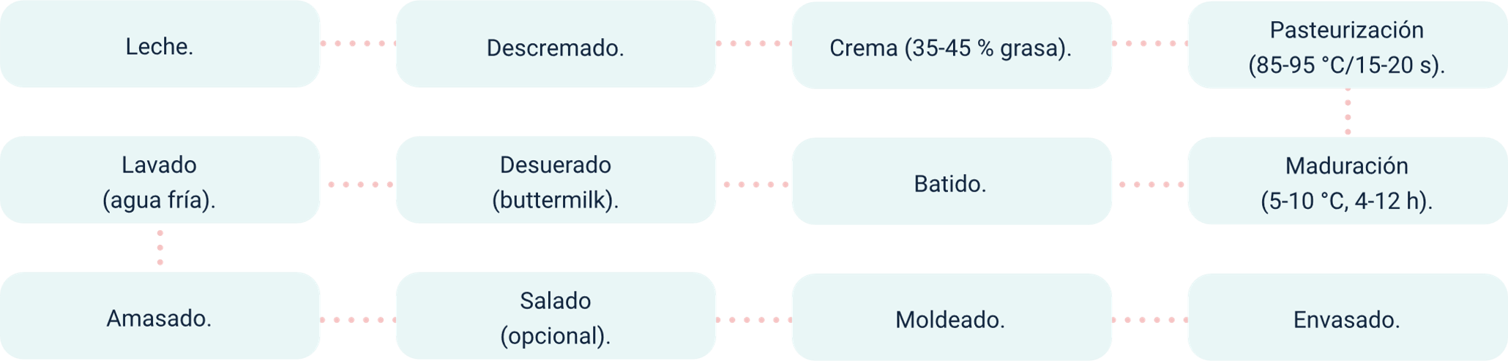
Nota. SENA, (2026).
Control de calidad en mantequilla
El control de calidad en la elaboración de mantequilla es un aspecto fundamental para garantizar un producto seguro, estable y con características sensoriales adecuadas. Este proceso permite verificar que cada etapa de producción cumpla con los parámetros establecidos, asegurando la inocuidad, la consistencia y el cumplimiento de la normativa vigente en la industria láctea.
- Especificaciones NTC 443
Parámetro | Requisito | Método de análisis
Grasa butírica | Mínimo 80 % | Método de Schmid Bondzynski Ratzlaff
Humedad | Máximo 16 % | Secado en estufa
Extracto seco magro | Máximo 2 % | Cálculo por diferencia
Acidez de la grasa | Máximo 3 % (como ácido oleico) | Titulación
Índice de peróxidos | < 1 meq O₂/kg | Valoración con tiosulfato
Recuento de coliformes | < 10 UFC/g | Siembra en agar VRBA
Salmonella | Ausente en 25 g | Método NTC
Nota. SENA, (2026).
Controles durante el proceso:
- Temperatura de maduración: influye en la textura y la capacidad de batido.
- Tiempo de batido: el sobrebatido puede causar pérdida de grasa en el suero.
- Calidad del agua de lavado: debe ser potable y fría para eliminar suero sin derretir la grasa.
- Temperatura de almacenamiento: no debe exceder 4 °C para evitar rancidez.

Empaque y control básico de calidad
El empaque y el control de calidad son etapas fundamentales en la producción de derivados lácteos, ya que permiten proteger el producto, conservar sus características y garantizar que sea seguro para el consumo.
Un adecuado sistema de empaque evita la contaminación, prolonga la vida útil del alimento y facilita su comercialización. Por su parte, el control de calidad permite verificar que el producto cumple con las condiciones establecidas durante todo el proceso.

Tipos de envases y conservación
El envase es el último contacto con el producto antes de llegar al consumidor; cumple funciones de protección, conservación e información. A continuación, se describen sus funciones, materiales y condiciones de uso.
Funciones del envase
El envase funciona como:
- Protección: barrera contra contaminantes, luz, oxígeno, humedad.
- Conservación: prolonga la vida útil.
- Información: rotulado nutricional, fecha de vencimiento, condiciones de almacenamiento.
- Facilidad de uso: manejo práctico.
- Promoción: identidad de marca.

Clasificación y materiales permitidos
Esta información permite identificar los materiales adecuados según su uso, asegurando el cumplimiento de las condiciones higiénico-sanitarias exigidas por la normativa vigente.
- Materiales comunes en envases para derivados lácteos
Material | Aplicación típica | Ventajas | Precauciones
PEAD (Polietileno alta densidad) | Tapas, botellas para yogur bebible | Resistente, económico, barrera a humedad | Permeabilidad al O2 media
PET (Polietileno tereftalato) | Botellas para yogur bebible | Transparente, liviano, barrera a gases | No resiste llenado >70 °C
PP (Polipropileno) | Tarrinas para yogur | Resistente térmico (hasta 120 °C), apto autoclave | Menor transparencia
PS (Poliestireno) | Vasos desechables. | Bajo costo | Baja resistencia térmica
Vidrio | Potes para kumis, arequipe | Inerte, barrera total, reutilizable | Frágil, pesado
Brick multicapa (papel+Al+PE) | Yogur bebible, leches fermentadas | Excelente barrera, ligero | No apto para microondas si contiene Al
Hojalata | Latas para arequipe | Barrera total, larga vida útil | Riesgo de corrosión sin barniz interno
Nota. SENA, (2026).

Condiciones de almacenamiento y conservación
Estas prácticas aseguran la protección del producto frente a contaminaciones, preservan sus características fisicoquímicas y microbiológicas, y garantizan su adecuada vida útil.
- Almacenamiento de envases: los envases deben almacenarse en áreas limpias, secas, a temperatura ambiente, protegidos de la luz solar directa.
- Control previo del envasado: antes del llenado, se debe verificar la integridad de los sellos y la ausencia de contaminación.
- Condiciones de conservación del producto: el producto envasado se conserva según indicaciones: refrigeración (2 6 °C) para yogur y kumis; ambiente fresco (≤25 °C) para arequipe envasado asépticamente; refrigeración (0 4 °C) para mantequilla.

Tendencias en envases sostenibles
Estas iniciativas incluyen el uso de materiales biodegradables, la incorporación de plásticos reciclados, el rediseño de envases para facilitar su reciclaje y la implementación de sistemas de retorno, promoviendo una economía más circular y responsable.
- Uso de materiales biodegradables (PLA, almidón de maíz) para envases de yogur.
- Envases fabricados con plástico reciclado postconsumo (PCR) aptos para contacto con alimentos.
- Reducción de capas en multicapas para facilitar reciclaje.
- Implementación de sistemas de retorno (vidrio retornable).

Registros básicos de proceso
Los registros básicos de proceso en una planta láctea son herramientas clave para documentar y controlar cada etapa de la producción. Permiten evidenciar el cumplimiento de las condiciones operativas, las prácticas de higiene y las medidas de seguridad industrial, contribuyendo a la prevención de riesgos laborales y a la garantía de la inocuidad del producto. Además, facilitan la trazabilidad, el seguimiento de desviaciones y la toma de acciones correctivas oportunas.
La seguridad industrial es el conjunto de medidas destinadas a prevenir accidentes laborales y enfermedades profesionales. En las plantas de derivados lácteos coexisten diversos riesgos que deben ser identificados y controlados para proteger la integridad del personal. A continuación, se presentan los principales factores de riesgo, los elementos de protección personal requeridos y la importancia de los planes de emergencia.
Factores de riesgo (físicos, químicos, biológicos, ergonómicos)
A continuación, se presentan los principales factores de riesgo en una planta láctea —físicos, químicos, biológicos y ergonómicos— que pueden afectar tanto la salud del personal como la inocuidad del producto. Su identificación y control son fundamentales para prevenir accidentes, enfermedades laborales y contaminaciones, garantizando condiciones seguras de trabajo y el cumplimiento de la normativa vigente. Esta información se detalla en la siguiente tabla.
- Factores de riesgo en plantas de derivados lácteos
Tipo | Ejemplos | Consecuencias | Medidas de control
Físico | Pisos húmedos, temperaturas extremas (vapor, frío), ruido (>85 dB), iluminación deficiente | Caídas, quemaduras, hipoacusia, golpes | Pisos antideslizantes, señalización, EPP, mantenimiento
Químico | Productos de limpieza (sosa, ácido), refrigerantes (amoniaco), aditivos | Quemaduras químicas, intoxicaciones, irritación respiratoria | Fichas de seguridad, áreas ventiladas, EPP específico
Biológico | Exposición a patógenos en leche cruda, aerosoles | Infecciones, zoonosis (brucelosis, tuberculosis) | Vacunación, EPP, áreas con presión positiva
Ergonómico | Movimientos repetitivos (envasado), levantamiento de cargas (25 kg), posturas forzadas | Lesiones musculoesqueléticas | Rotación de tareas, ayudas mecánicas, pausas activas
Psicosocial | Trabajo bajo presión, turnos rotativos, monotonía | Estrés, fatiga, accidentes por falta de atención | Programas de bienestar, comunicación efectiva
Nota. SENA, (2026).
Elementos de protección personal (EPP) y señalización
Los elementos de protección personal (EPP) y la señalización en plantas lácteas son fundamentales para prevenir accidentes y proteger la salud de los trabajadores. Su correcta implementación y uso permiten identificar riesgos, establecer conductas seguras y garantizar el cumplimiento de las normas de seguridad industrial y sanitaria.
- EPP según área de trabajo
Área | EPP requerido
Recepción de leche | Calzado con punta de acero, overol, guantes de nitrilo, gafas de seguridad
Sala de proceso (caliente) | Guantes térmicos, delantal de cuero, careta facial, mangas de kevlar
Envasado | Tapabocas, redecilla, guantes desechables, calzado antideslizante
Almacenamiento refrigerado | Ropa térmica, guantes de frío, calzado cerrado
Limpieza química | Guantes de neopreno, gafas panorámicas, overol impermeable, respirador con filtro químico
Nota. SENA, (2026).
La figura describe la señalización por colores según la norma técnica colombiana, utilizada para identificar riesgos, prohibiciones, obligaciones y condiciones de seguridad en la planta. Estos colores permiten una rápida interpretación visual, facilitando la prevención de accidentes y el cumplimiento de las medidas de seguridad industrial.
- Señalización: colores según norma técnica colombiana
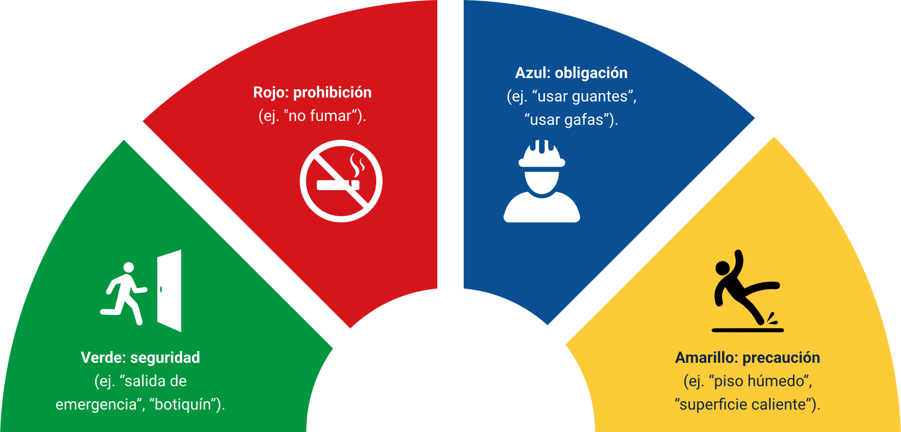
Nota. SENA, (2026).
Planes de emergencia y simulacros
Los planes de emergencia y la realización de simulacros son fundamentales para garantizar una respuesta oportuna y organizada ante situaciones de riesgo en la planta láctea. Su implementación permite proteger la vida de los trabajadores, minimizar daños en las instalaciones y asegurar la continuidad del proceso productivo, mediante la definición de recursos, responsabilidades y acciones claras frente a posibles contingencias.
Toda planta debe contar con:
- Brigada de emergencias capacitada en primeros auxilios, evacuación y control de incendios.
- Extintores ubicados cada 15 m, con inspección mensual y recarga anual.
- Rutas de evacuación claramente marcadas y libres de obstáculos.
- Simulacros de evacuación al menos cada 6 meses.
- Plan de contingencia para fallas en cadena de frío, cortes de energía o accidentes con químicos.

Síntesis
Las Buenas Prácticas de Manufactura (BPM) son la base para garantizar la inocuidad y calidad en la producción de derivados lácteos. Este componente abordó su concepto, relación con POES y HACCP, y el marco normativo colombiano. También se incluyeron los programas de saneamiento, el manejo de registros y la aplicación práctica de las BPM en planta (higiene, limpieza y desinfección, control de plagas, prevención de contaminación, almacenamiento y uso de EPP). Finalmente, se presentaron los procesos de elaboración de los principales derivados lácteos, sus puntos críticos de control, parámetros de calidad y mecanismos de verificación y mejora continua.
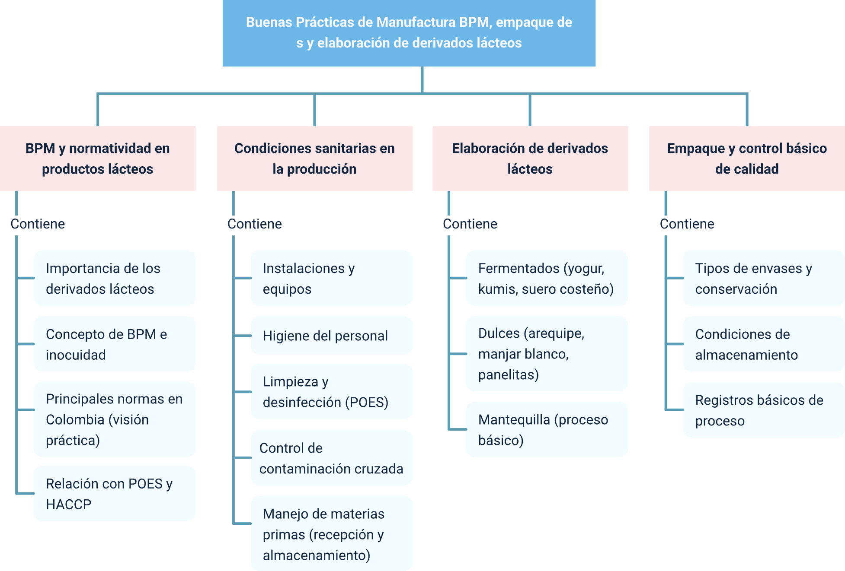

Glosario
Bacterias lácticas: microorganismos que fermentan la lactosa produciendo ácido láctico, utilizados en leches fermentadas.
BPM (Buenas Prácticas de Manufactura): conjunto de principios y procedimientos para garantizar la inocuidad y calidad de los alimentos.
Buttermilk: suero de mantequilla, líquido remanente después del batido de la crema.
Cadena de frío: sistema de mantenimiento de temperatura controlada desde la producción hasta el consumo.
Contaminación cruzada: transferencia de contaminantes de una fuente a un alimento inocuo.
Crioscopia: prueba que mide el punto de congelación de la leche, utilizada para detectar adulteración por adición de agua.
Desinfección: proceso que elimina microorganismos de superficies mediante agentes químicos o físicos.
Envase primario: material en contacto directo con el alimento.
EPP (Elementos de Protección Personal): equipos que protegen al trabajador contra riesgos laborales.
ETA (Enfermedades Transmitidas por Alimentos): enfermedades causadas por consumo de alimentos contaminados.
Fermentación láctica: proceso metabólico de conversión de lactosa en ácido láctico.
HACCP: sistema de análisis de peligros y puntos críticos de control.
Inocuidad: garantía de que un alimento no causará daño al consumidor.
Limpieza: eliminación de suciedad visible mediante acción mecánica, agua y detergente.
Manipulador de alimentos: toda persona que interviene directamente en la elaboración, envasado, almacenamiento, transporte o expendio de alimentos.
No conformidad: incumplimiento de un requisito especificado.
PCC (Punto Crítico de Control): etapa del proceso donde se puede aplicar una medida de control esencial para prevenir, eliminar o reducir un peligro.
PEPS (Primero en Entrar, Primero en Salir): método de rotación de inventarios que utiliza primero los productos más antiguos.
POES (Procedimientos Operativos Estandarizados de Saneamiento): protocolos escritos que describen cómo llevar a cabo las tareas de limpieza y desinfección de manera estandarizada.
Sinéresis: separación de suero en productos fermentados, defecto textural no deseado.

Referencias bibliográficas
COLOMBIA. CONGRESO DE LA REPÚBLICA. (1979). Ley 9 de 1979. Por la cual se dictan Medidas Sanitarias. Diario Oficial No. 35.308. https://www.funcionpublica.gov.co/eva/gestornormativo/norma.php?i=1177
COLOMBIA. MINISTERIO DE SALUD Y PROTECCIÓN SOCIAL. (2013). Resolución 2674 de 2013. Por la cual se reglamenta el artículo 126 del Decreto-ley 019 de 2012 y se dictan otras disposiciones. https://www.minsalud.gov.co/sites/rid/Lists/BibliotecaDigital/RIDE/DE/DIJ/resolucion-2674-de-2013.pdf
COLOMBIA. MINISTERIO DE SALUD Y PROTECCIÓN SOCIAL. (2006). Decreto 616 de 2006. Por el cual se reglamenta la leche cruda, la leche pasteurizada y los productos lácteos. https://www.invima.gov.co/biblioteca/decreto-616-2006-requisitos-leche-consumo-humano
COLOMBIA. MINISTERIO DE SALUD Y PROTECCIÓN SOCIAL. (2014). Resolución 412 de 2014. Por la cual se establece el sistema de inspección, vigilancia y control para la leche cruda y productos lácteos. https://convergenciacnoa.org/wp-content/uploads/2017/07/Resolucion-412.pdf
COLOMBIA. MINISTERIO DE SALUD. (1997). Decreto 3075 de 1997. Por el cual se reglamenta parcialmente la Ley 9 de 1979 y se dictan otras disposiciones. https://www.funcionpublica.gov.co/eva/gestornormativo/norma.php?i=3337
INSTITUTO COLOMBIANO DE NORMAS TÉCNICAS Y CERTIFICACIÓN (ICONTEC). (2015). NTC 805: Yogur. Especificaciones. Bogotá: ICONTEC.
INSTITUTO COLOMBIANO DE NORMAS TÉCNICAS Y CERTIFICACIÓN (ICONTEC). (2016). NTC 1507: Kumis. Especificaciones. Bogotá: ICONTEC.
INSTITUTO COLOMBIANO DE NORMAS TÉCNICAS Y CERTIFICACIÓN (ICONTEC). (2017). NTC 443: Mantequilla. Especificaciones. Bogotá: ICONTEC.
INSTITUTO COLOMBIANO DE NORMAS TÉCNICAS Y CERTIFICACIÓN (ICONTEC). (2018). NTC 1307: Arequipe. Especificaciones. Bogotá: ICONTEC.
INSTITUTO COLOMBIANO DE NORMAS TÉCNICAS Y CERTIFICACIÓN (ICONTEC). (2005). NTC 4973: Suero costeño. Especificaciones. Bogotá: ICONTEC.
INSTITUTO NACIONAL DE VIGILANCIA DE MEDICAMENTOS Y ALIMENTOS (INVIMA). (2023). Lineamientos para la implementación de las Buenas Prácticas de Manufactura (BPM). https://www.invima.gov.co/biblioteca/lineamientos-certificados-bpm-cvl-registro-sanitario
ORGANIZACIÓN DE LAS NACIONES UNIDAS PARA LA ALIMENTACIÓN Y LA AGRICULTURA (FAO). (2016). Sistemas de Calidad e Inocuidad de los Alimentos: Manual de capacitación sobre higiene de los alimentos y sobre el sistema de Análisis de Peligros y de Puntos Críticos de Control (APPCC). https://www.fao.org/3/y5307s/y5307s00.htm
SERVICIO NACIONAL DE APRENDIZAJE (SENA). (2026). Manual de Buenas Prácticas de Manufactura para la industria láctea. Repositorio SENA.
TAMIME, A. Y., & ROBINSON, R. K. (2007). Yogur: ciencia y tecnología. Zaragoza: Acribia.

Créditos
Nombre | Cargo | Centro de Formación y Regional
Claudia Johanna Gómez Pérez | Responsable del Ecosistema de Recursos Educativos Digitales (RED) | Centro Agroturístico - Regional Santander
Miguel de Jesús Paredes Maestre | Responsable de la línea de producción | Centro de Comercio y Servicios – Regional Atlántico
Yina Paola Castro Zarate | Experta temática | Centro de Comercio y Servicios -Regional Atlántico
Jesus Antonio Vecino Valero | Evaluador instruccional | Centro de Comercio y Servicios -Regional Atlántico
Luis Gabriel Urueta | Diseñador web | Centro de Comercio y Servicios – Regional Atlántico
Alexander Donado Molinares | Desarrollador full stack | Centro de Comercio y Servicios – Regional Atlántico
Alexander Rafael Acosta Bedoya | Animador y productor audiovisual | Centro de Comercio y Servicios – Regional Atlántico
Nelson Iván Vera Briceño | Animador y productor audiovisual | Centro de Comercio y Servicios – Regional Atlántico
Luz Karime Amaya Cabra | Evaluador de contenidos inclusivos y accesibles | Centro de Comercio y Servicios – Regional Atlántico
Laura Daniela Burgos Rueda | Evaluador de contenidos inclusivos y accesibles | Centro de Comercio y Servicios – Regional Atlántico
Jonathan Adié Villafañe | Validador y vinculador de recursos digitales | Centro de Comercio y Servicios – Regional Atlántico
Karine Isabel Ospino Fritz | Validador y vinculador de recursos digitales | Centro de Comercio y Servicios – Regional Atlántico

